Редакция «Арктика и Север» получила в своё распоряжение 3 издания, которые имеют большую ценность для изучающих Север России. Объект исследования этих книг — население Ямало-Ненецкого автономного округа. Далее представлена краткая информация о этих изданиях.
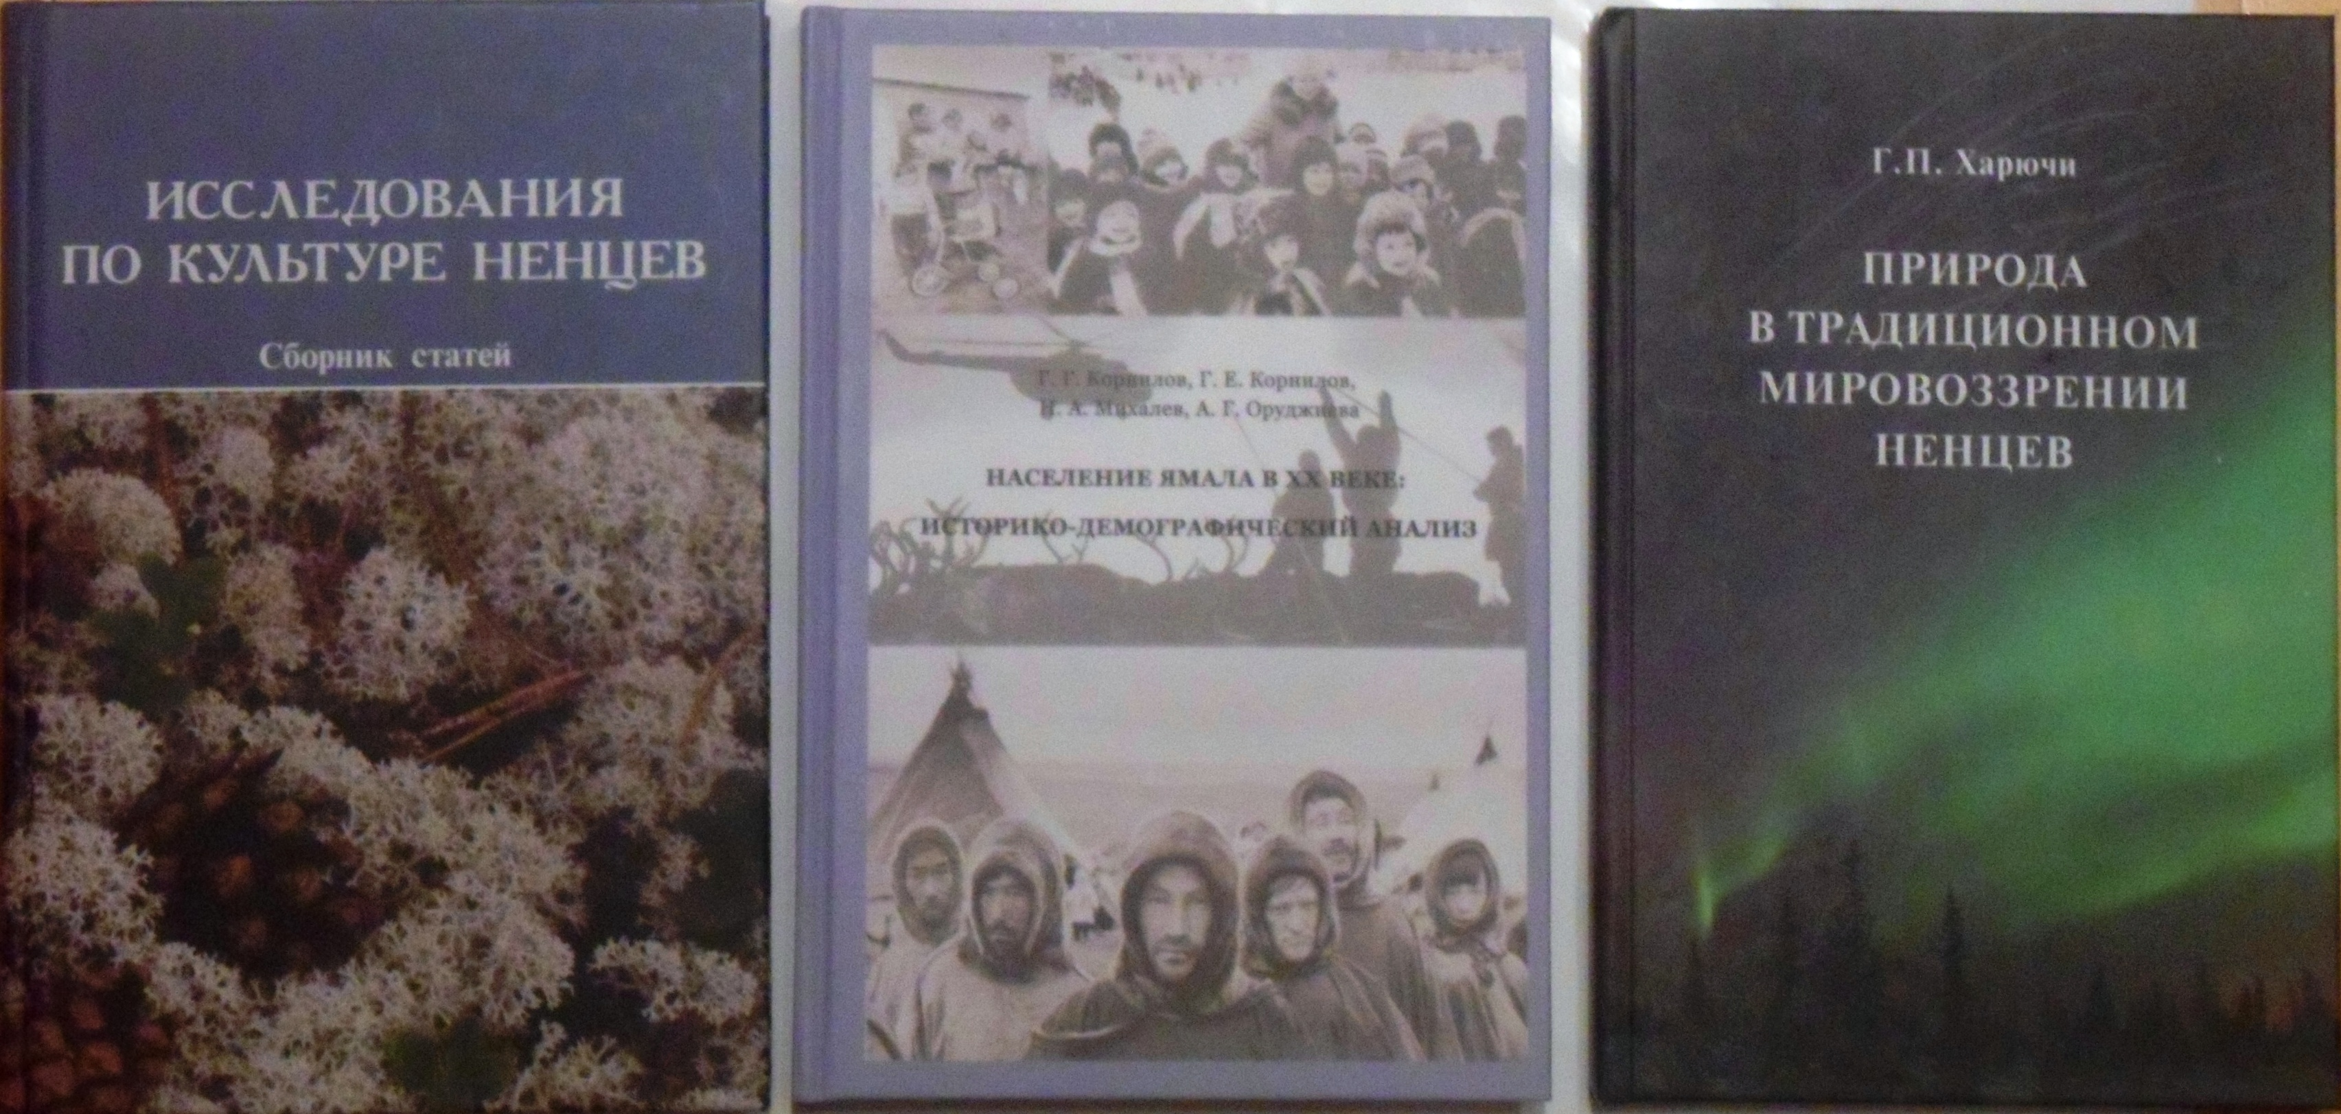
Исследования по культуре ненцев: сборник статей / сост. Е.Т. Пушкарева; отв. ред. Н.В. Лукина. СПб.: Историческая иллюстрация, 2014. 288 с.
В сборник входят статьи, посвящённые различным аспектам культуры ненцев и их истории. Рассматриваются верования и обряды, воспитание детей, психология. Среди авторов много учёных-ненцев. Всего в сборнике 18 статей, есть вклейка с цветными иллюстрациями.

Корнилов Г.Г., Корнилов Г.Е., Михалев Н.А., Оруджиева А.Г. Население Ямала в ХХ веке: историко-демографический анализ. Екатеринбург: Издательство АМБ, 2013. 360 с.
Эта обстоятельная монография рассматривает демографические процессы Ямало-Ненецкого автономного округа с конца XIX по начало XXI века. Исследуется то, как воспроизводство населения и миграция влияли на численность и структуру населения этого региона. Монография состоит из 3 разделов, которые посвящены, соответственно, демографическим процессам на Ямале в конце XIX – середине XX века, населению Ямала в 1959-1989 и демографии в конце XX – начале XXI века. Присутствуют вклейки с большим количеством архивных чёрно-белых фотографий.

Харючи Г.П. Природа в традиционном мировоззрении ненцев / отв. ред. Н.В. Лукина. СПб.: Историческая иллюстрация, 2012. 160 с.
В данной монографии изложены традиционные обряды и ритуалы ненцев, связанные с природой, виды её почитания, народная медицина. В конце монографии есть русско-ненецкий словарь, связанный с изучаемой темой. Представлено большое число цветных иллюстраций, отражающих различные стороны жизни современных ненцев.

Эти издания в ближайшее время будут переданы в библиотеку САФУ.

Редакция журнала «Арктика и Север»

